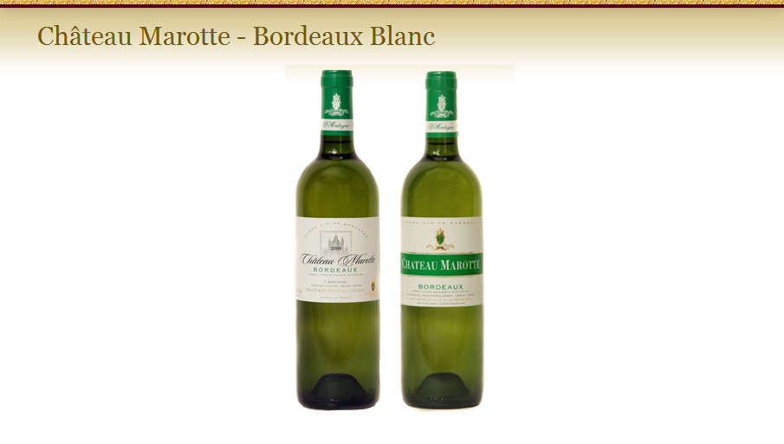
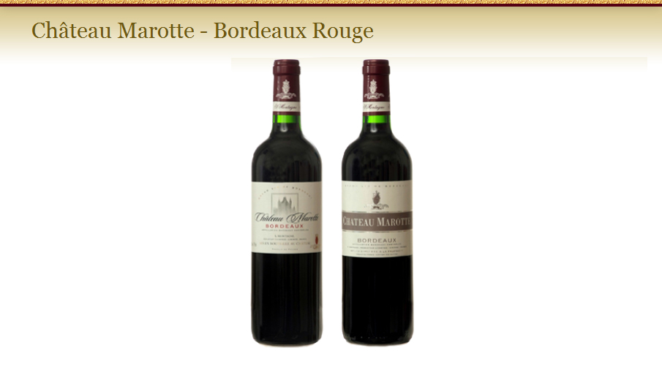
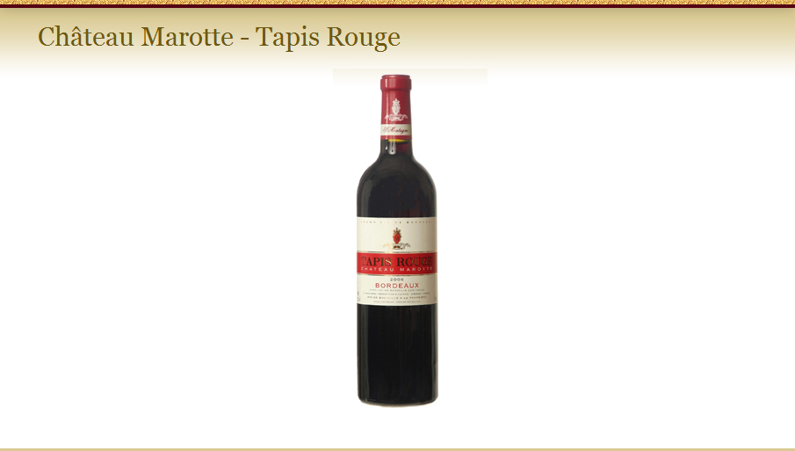
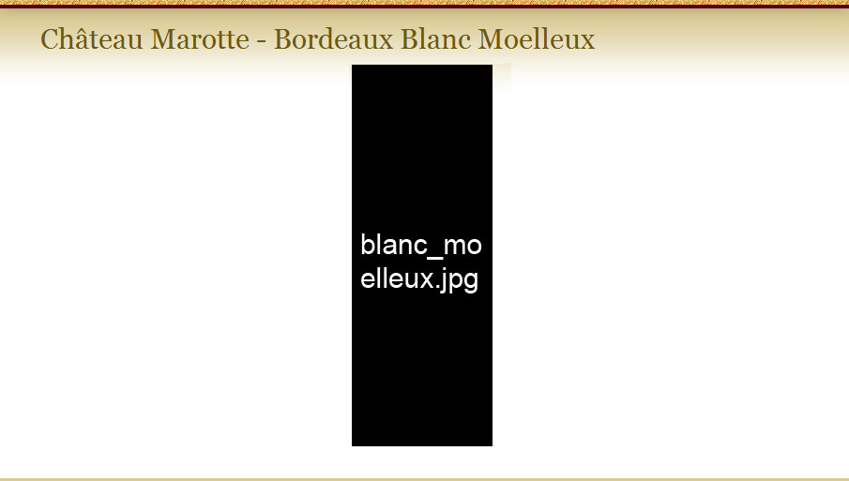
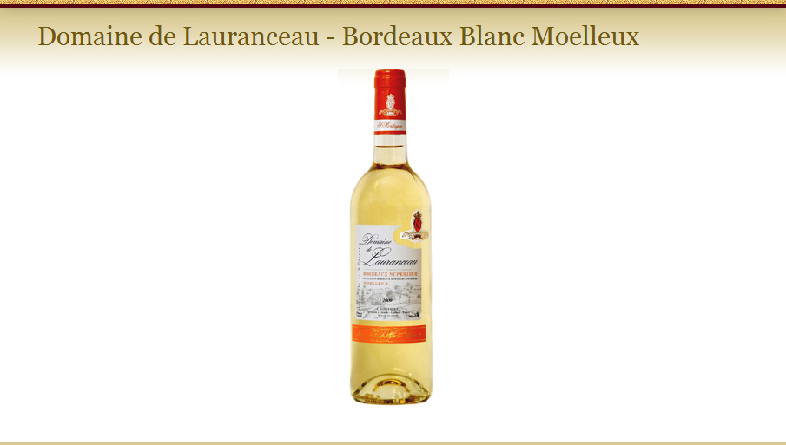
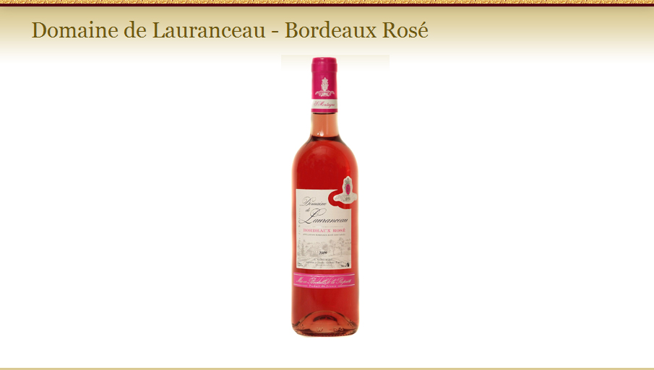
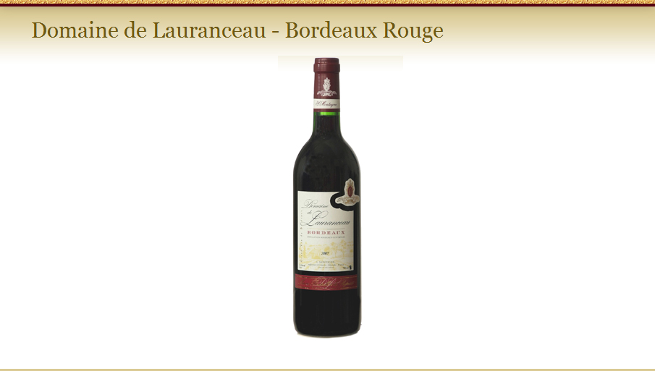
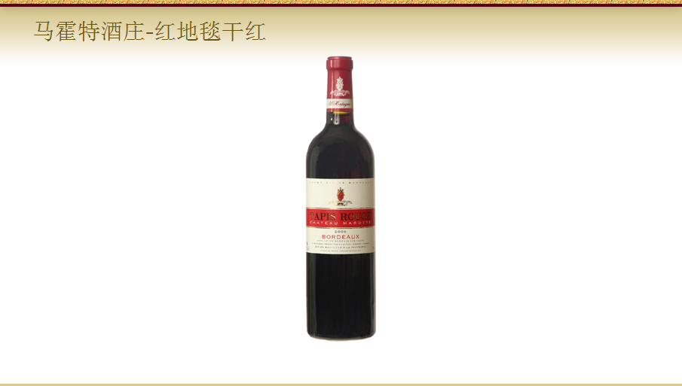
植根于波尔多地区的康图瓦地域， 蒙特尼酒庄五代延续了对土地培育和发展自己特有的产品，并给于了传统酿造方法的最大尊重。

葡萄酒产地

地区: 波尔多，法国
面积：二十五公顷
品种：80％的美乐，10％品丽珠，10％赤霞珠
种植方法：合理种植和采摘

酿造过程

浸制: 用薄膜浸泡法在8度的温度下保存7天
发酵温度控制：23°C-27°C
酿制: 法国橡木桶储存10到15个月
年产量：74500瓶

口感
如石榴般的暗红色，天然的橡木香气混杂着浓郁的果香，是酒庄中的最受欢迎的一款红酒，入口腔时有种幼滑的感觉，慢慢的感受到他的香醇。


